以全方位自主學習推展校本 STEAM 課程

同意通知書: **教師**

致教師：

香港大學教育應用資訊科技發展中心 (CITE) 受優質教育基金資助進行「以全方位自主學習

推展校本 STEAM 課程」計劃。本計劃為期 1 年，由 1/9/2024 至 31/8/2025。本計劃的服務對象為香港高小班級(小四至小六)及初中班級(中一至中三)。

本計劃旨在支援教師以促進其專業發展,以提升他們設計及評估 STEAM 教育中的自主學習能

力，以促進學生整合和應用與 STEAM 教育相關的不同學科的知識與技能，,並在探究或創新中培養自主學習能力及企業家精神。本計劃更會發展 STEAM 教育的網絡，以增進學校持續發展的潛能。

為了達成上述的目的，我們希望取得閣下的同意，參與以下的計劃及資料搜集活動：

1. 參與教師網上問卷(約20分鐘)。問卷和訪談於於學期初及各學年終結進行進行，内容是有關以自主學習開展STEAM教學創新在貴校的發展情況/進程；
2. 參與每年在學期初與學期終結各一次的教師焦點小組訪談 (約45分鐘，會錄音)。內容是關於計劃的目標、推行情況、計劃活動及支援；
3. 允許我們於每月的計劃會議錄音，當中包括共同備課及課後研討；
4. 協助在觀課後安排焦點學生小組訪談 (約 20分鐘,會錄音及錄影)，以了解學生對學習

活動及經驗的看法；

1. 允許我們在計劃中舉辦的公眾活動，包括每年的頒獎禮及推廣活動進行錄像；
2. 支援計劃團隊收集閣下推行計劃的課程設計、評估設計及相關的資源；
3. 協助收集閣下任教單元的學生課業樣本及相關製成品；
4. 允許拍攝閣下提供給計劃成員觀課的課節。
5. 貴校相關本計劃的學習設計和課程材料，學生有關課題的作品樣本和計劃研討會和活動期間提供的一些材料，於計劃的網頁展示以作推廣及教師培訓與學術研究之用途。所有資料在出版之前，我們將諮詢各學校的教師。
6. 收集作為資源學校反思的資料 (只適用於資源學校) 。

(11) 最終決定由參與老師決定作準。

我們預期這個計劃會有以下各項的獲益：

1. 參與教師能夠：
   * 認識有關「自主學習」及STEAM理論、教學法的相關知識及技巧，及其在相關學習領域的推行及評估策略；
   * 學習有關自主學習及STEAM的電子學習設計，以及使用iLAP平台去推行他們的電子學習設計及評估；
   * 通過計劃活動，例如包括校內及校外教師的共同備課、同儕觀課，享受團隊合作及同儕學習；
2. 參與計劃班別的學生將參與相關的課堂進行有關以自主學習促進STEAM教學創新的體驗 ，以培養他們的創造力、協作力、解難能力、 創新學習精神及企業家精神。
3. 建立多層次的學習領導圈，學校校長及其他領導團隊成員能過透本計劃的領導學習圈會議、學校間的觀課、課後研討等，與其他學校的領袖進行同儕學習和分享知識。
4. 透過建立資源學校推展創新策略和途徑，促進並擴展領導網絡學習。

計劃活動及資料搜集部份將會用作學術研究、教師專業發展及達致上述計劃目的。所有計劃收集到的資料將會保密。刪去個人資料後，所有電子資料將會儲存在安全及具密碼保護的伺服器；而紙本資料將妥善存放於本中心之上鎖文件櫃。配對識別碼文件將被加密並單獨存儲

，只有授權人員才能持有該文件的密碼，保存直到計劃結束後五年。所有刪除個人資料的檔案將會無限期地保存。參加者有權要求檢示與其本人所提供的資料，亦可要求銷毀部分或全部其提供的紀錄。

閣下的參與乃屬自願性質，閣下可以隨時拒絕參與，而不會有任何負面影響。若對計劃有任何疑問，可聯絡莫鳳儀博士（電話：2241-5936、電郵：janemfy@hku.hk）。若對作為一位研究對象參與是次研究的權利有疑問，請聯絡香港大學研究操守委員會（電話：2241-5267）（參考號碼：EA1909009）。

請閣下填妥相關的回條，並於2024年9月6日或之前交給古敏杰博士（電話：2859 1944、電郵：alexgmj@hku.hk）。謝謝！

香港大學

教育學院 資訊及科技教育部教授

教育應用資訊科技發展研究中心副主任

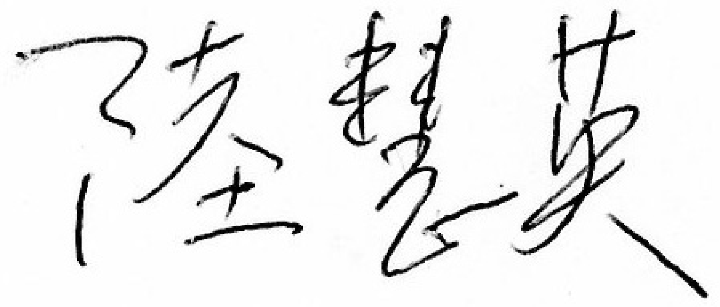

羅陸慧英教授 謹啟

2024年7月10日

以全方位自主學習推展校本 STEAM 課程

同意通知書: **教師**

回條

本人確認已閱讀有關於參與「以全方位自主學習推展校本 STEAM 課程」計劃的信件。

本人 **同意 / 不同意\*** 參與及支持以下有關計劃的活動及資料搜集部份,包括︰

1. 參與教師網上問卷(約30分鐘)。問卷和訪談於於學期初及各學年終結進行進行，内容是有關以自主學習開展STEAM教學創新在貴校的發展情況/進程；
2. 參與每年在學期初與學期終結各一次的教師焦點小組訪談 (約45分鐘)的錄音。內容是關於計劃的目標、推行情況、計劃活動及支援；
3. 每月的計劃會議、共同備課及課後研討的錄音；
4. 協助在觀課後安排焦點學生小組訪談 (約20分鐘，會錄音及錄影)，以了解學生對學習

活動及經驗的看法；

1. 計劃所舉辦的公眾活動，包括每年的頒獎禮及推廣活動進行錄像；
2. 支援計劃團隊收集我在推行計劃時的課程設計、評估設計及相關的資源；
3. 協助收集本人任教計劃單元時的學生課業樣本及相關製成品；
4. 允許拍攝本人提供給計劃成員觀課的課節；
5. 貴校相關本計劃的學習設計和課程材料，學生有關課題的作品樣本和計劃研討會和活動期間提供的一些材料，於計劃的網頁展示以作推廣及教師培訓與學術研究之用途。所有資料在出版之前，我們將諮詢各學校的教師。
6. 提供本人的反思資料 (只適用於資源學校) 。
7. 最終決定由參與老師決定作準。

| 學校名稱： |  | | |
| --- | --- | --- | --- |
| 教師名稱： |  | | |
| 教師簽署： |  | 日期： |  |

請閣下填妥本回條，並於2024年9月6日或之前交給古敏杰博士（電郵：alexgmj@hku.hk）。

*請刪去不適用的